Zespół Szkół Łączności

LABORATORIUM URZĄDZEŃ ELEKTRONICZNYCH

Klasa IV …….. stanowisko …….. Technik Elektronik

Instrukcja do ćwiczenia: BADANIE WZMACNIACZA MOCY m. cz.

- Cel ćwiczenia

Celem ćwiczenia jest poznanie podstawowych właściwości wzmacniacza mocy małej częstotliwości, oraz nabycie umiejętności badania jego parametrów i odczytywania danych z uzyskanych charakterystyk.

- Podstawowe parametry wzmacniacza mocy:
- Wzmocnienie mocy $k_{P}=\frac{P_{0}}{P_{\text{we}}}$, ewentualnie wzmocnienie napięciowe $k_{U}=\frac{U_{\text{wy}}}{U_{\text{we}}}$ ;
- Moc wyjściowa P₀ (przy określonym poziomie sygnału wejściowego), mierzona w watach;
- Współczynnik sprawności energetycznej ŋ, podawany w %;
- Współczynnik zniekształceń nieliniowych h (współczynnik zawartości harmonicznych), podawany w %;
- Pasmo przenoszenia częstotliwości B podawane w kHz, lub f_{G} i f_{D};
- Znamionowe napięcie wejściowe (czułość);
- Impedancja wejściowa wzmacniacza;
- rezystancja wyjściowa (wewnętrzna) wzmacniacza mocy.
- Intermodulacja;
- Przesłuch międzykanałowy (dla wzmacniaczy stereofonicznych i wielokanałowych).

- Schemat układu pomiarowego

BADANY
WZMACNIACZ
TDA2030
RO
G
ZASILACZ
DC
A
V
Uz
Iz
Uwyj
Uwej
h
V
V

Rys.1. Układ pomiarowy do badania wzmacniacza.

- Wyposażenie stanowiska pomiarowego.
  - Generator napięcia sinusoidalnego m. cz. (audio);
  - Zasilacz laboratoryjny z pomiarem napięcia i prądu;
  - woltomierz cyfrowy AC szt. 2;
  - oscyloskop dwukanałowy (podłączony jeden kanał);
  - miernik zniekształceń nieliniowych PMZ11;
  - miernik mocy wyjściowej - wyłącznie jako regulowane obciążenie (cały czas wyłączony z sieci energetycznej).
  - Przewody połączeniowe

- Parametry katalogowe scalonego wzmacniacza mocy TDA 2030.

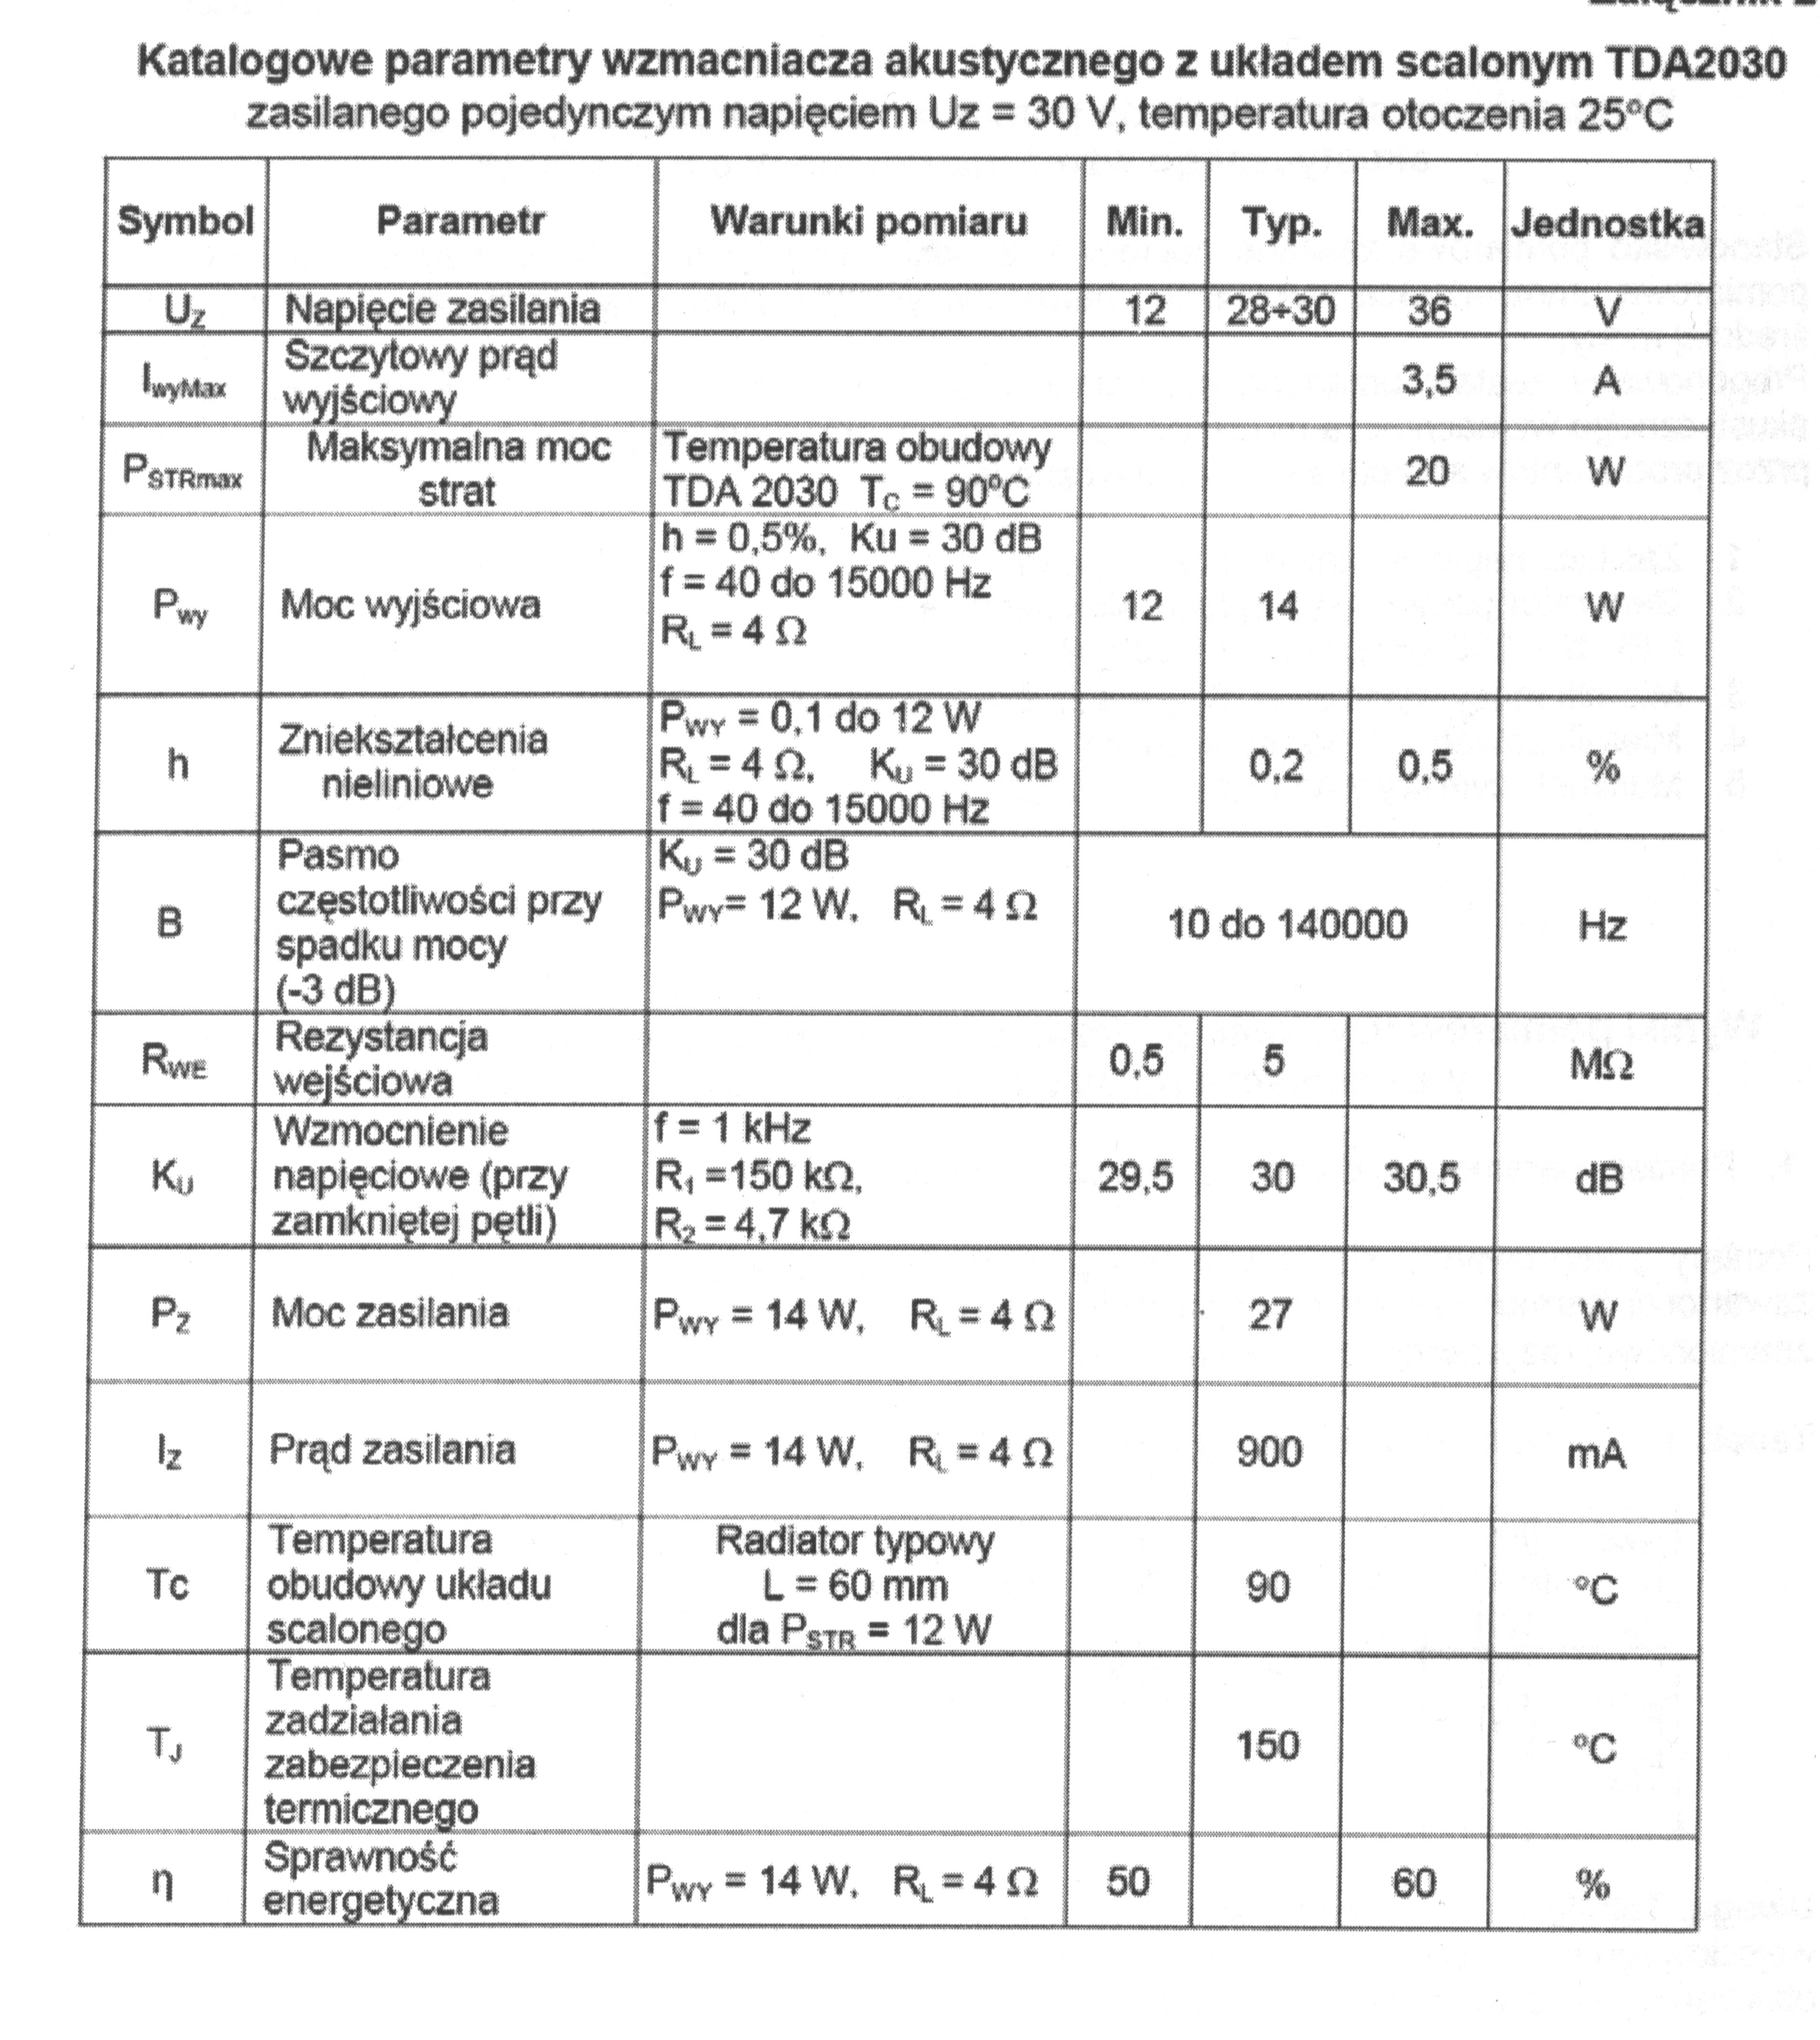

Zadania pomiarowe

  - Pomiar parametrów dynamicznych wzmacniacza mocy.

Dokonaj pomiaru napięcia wyjściowego, prądu zasilania i zniekształceń nieliniowych, oraz oblicz moc wyjściową, moc zasilania, moc strat wzmacniacza i współczynnik sprawności energetycznej. Połącz układ pomiarowy wg rys.1. Wyniki zanotuj w tabeli 1.
UWAGA! Dokonuj pomiaru po kolei I_{z} , U_{wy} i h dla tej samej wartości U_{WE} . Instrukcja obsługi miernika zniekształceń nieliniowych PZM11 jest pod koniec tej instrukcji.

Tabela1 Warunki pomiaru: U_{Z} = 20 V, f =1kHz, R_{O} = 8Ω, T_{O} ~ 20 ⁰ C.
U_{WE} [mV] | 0 | 10 | 20 | 40 | 60 | 80 | 100 | 120 | 140 | 160 | 180 | 200
I_{Z} [mA]
U_{WY} [V]
h [%]
P_{WY} [W]
P_{Z} [W]
P_{STR} [W]
ŋ [%]

U_{Z} – napięcie zasilania; f – częstotliwość generatora; U_{WE} – napięcie wejściowe; h – współczynnik zniekształceń nieliniowych; P_{WY} – moc wyjściowa wzmacniacza; P_{Z} - moc zasilania; P_{STR} – moc strat we wzmacniaczu; ŋ – sprawność energetyczna wzmacniacza mocy. T_{O} – temperatura otoczenia.
Wzory do obliczeń ;
Moc wyjściowa wzmacniacza $P_{\text{WY}}=\frac{U_{{\text{WY}}^{2}}}{R_{O}}$;
Moc zasilania P_{Z} = U_{Z} · I_{Z} ;
Moc strat P_{STR} = P_{Z} – P_{WY};
Sprawność ŋ [%] = ( P_{WY} : P_{Z} ) · 100.

- Narysuj charakterystyki: UWY = f (U_{WE}) ; P_{WY} = f (U_{WE}); h = f (P_{WY}); ŋ = f (P_{WY}).
- Wyznacz maksymalne napięcie wejściowe przy h = 1% i odpowiadającą moc wyjściową, przy pozostałych parametrach jak wyżej.

Pomiar mocy wyjściowej Pwyj w funkcji rezystancji obciążenia Ro ( Pwyj = f ( Ro ) .

Dokonaj pomiaru napięcia wyjściowego i oblicz moc wyjściową w układzie pomiarowym Rys. 1.
Tabela 3 U_{Z} = 24 V, U_{WE} = 120 mV, f = 1kHz, T_{O} ~ 20 ⁰ C.
R_{O} [Ω] | 4 | 6 | 8 | 15 | 30 | 50
U_{WY} [V]
P_{WY} [W]

- Narysuj charakterystykę P_{WY} = f (Ro).
Pomiar parametrów charakterystyki częstotliwościowej.

Dokonaj pomiaru napięcia wyjściowego i oblicz moc wyjściową w układzie pomiarowym Rys. 1.
Tabela 3 U_{Z} = 24 V, U_{WE} = 100 mV, R_{O} = 8Ω, T_{O} ~ 20 ⁰ C.
f [Hz] | 5 | 10 | 20 | 50 | 100 | 200 | 500 | 1k | 2k | 5k | 10k | 20k | 50k
U_{WY} [V]
P_{WY} [W]

- Oblicz współczynnik wzmocnienia napięciowego:
$K_{U}=\frac{U_{\text{WYJ}}}{U_{\text{WEJ}}}$ ; lub $K_{U}=\text{20}\text{log}\left(\frac{U_{\text{WYJ}}}{U_{\text{WEJ}}}\right)$ [ dB ]
- Narysuj charakterystykę przenoszenia Ku = f ( f ) i P_{WY} = f(f). Oś częstotliwości dekadowa.
- Na charakterystyce wyznacz częstotliwość dolną fd oraz górną fg 3-decybelowego
pasma przenoszenia badanego wzmacniacza. Wyznacz pasmo przenoszenia wzmacniacza. Odczytaj wartość mocy wyjściowej dla 3-decybelowego spadku wzmocnienia wzmacniacza.
Opracowanie sprawozdania.
- Cel ćwiczenia.
- Wyposażenie stanowiska pomiarowego.
- Zestawienie mierzonych i obliczanych parametrów.
- Opis przebiegu pomiaru dla każdego mierzonego parametru (zgodnie z zadaniami z instrukcji).
- Sformułuj zalecenia eksploatacyjne badanego wzmacniacza mocy.
- Narysuj schemat(y) układu pomiarowego z zastosowaniem przyrządów zgodnie z listą przyrządów. Dokonaj połączenia układów pomiarowych.
- Dokonaj pomiaru zgodnie z tematem, a wyniki zanotuj w tabelkach wg załączonego wzoru.
- Na podstawie uzyskanych wyników i obliczeń narysuj wykresy wzmocnienia wynikające z treści instrukcji. Zamieść przykładowe obliczenia.
- Przykładowe obliczenia dla każdego parametru.

INSTRUKCJA OBSŁUGI MIERNIKA ZNIEKSZTAŁCEŃ NIELINIOWYCH PMZ-11

- Zanim załączysz miernik zniekształceń nieliniowych PMZ-11 ustaw przełącznik KALIBRACJA (calibration) w pozycji 300V, ZAKRES pomiaru (distortion) w pozycji 100%, oraz właściwy zakres częstotliwości. Dla częstotliwości 1kHz jest to zakres 10 – pod wskaźnikiem frequency – w czasie pomiaru czerwony LED nie powinien być załączony;
- po załączeniu zasilania przyrządu naciśnij (i zwolnij) na przycisk KALIBRACJA (calibration);
- Po ustabilizowaniu się parametrów – kilka minut – można przystąpić do pomiaru;
- Po podłączeniu napięcia wejściowego ustaw:
- przełącznikiem i pokrętłem KALIBRACJA (calibration) tak, aby wskazówka miernika pokryła się ze wskazaniem 100%;
- naciśnij (i zwolnij) przycisk POMIAR (measure);
- odczekaj, aż wskazanie się ustabilizuje, ewentualnie gdy spadnie poniżej 1/3 skali wybierz bardziej czuły zakres – unikaj zmiany zakresu o więcej niż jedną pozycję;
- powtórz tą czynność, aż pomiar ustabilizuje się (odczytuj, o ile to jest możliwe- najczulszy zakres – aby wskazówka wskazywała powyżej 1/3 skali miernika) – odczytaj wynik;
- po odczytaniu wyniku, wybraniu zakresu 100% i naciśnięciu przycisku KALIBRACJA (calibration) możliwy jest następny pomiar z nową wartością napięcia wejściowego. Przed zwiększeniem napięcia wejściowego zmniejsz pokrętłem lub przełącznikiem KALIBRACJA (calibration) wskazanie miernika.

R1
C8
C7
D1
D2
US 1
C1
R3
C2
C6
R2
R4
R5
R6
C5
GND
OUT
GND
+UCC
<+12V.......+24V>
+
+
+
C3
+
+
1
2
3
4
5
IN

Rys.2 Schemat ideowy wzmacniacza mocy TDA2030.

R5
R1
R6
R6’
R5’
R1’
R3
R2
R4
R3’
R4’
R2’
US1
US1’
C8
C6
C5
ZW
D1
D2
D1’
D2’
C5’
C4
C4’
C2
C2’
C3
C3’
C1
C1’
C7
NE PLUS
019
0605
+
+
+
+
+
+
+
+
+
+
IN
GND
IN
OUT
GND
OUT
UCC
GND
UCC
IN
OUT
GND
IN
GND
IN

Rys.3 Schemat montażowy wzmacniacza mocy TDA2030.

